Havsmiljödirektivets inledande bedömning

Nationellt artfaktablad för gråsäl (Halichoerus grypus): Trend och abundans
Illustrerande bild

bildtext

Havsmiljödirektivet syftar till att uppnå ett hållbart nyttjande av EUs havsområden, samtidigt som biologisk mångfald bevaras och ekosystemen hålls friska och fria från föroreningar. Som en del av förvaltningen av havet genomförs vart 6e år en bedömning av havsmiljöns tillstånd, i relation till ett definierat önskvärt tillstånd som karaktäriserar en god miljöstatus. Som underlag till bedömningen publicerar Havs- och vattenmyndigheten faktablad eller liknande rapporter som i högre detalj redovisar de metoder och observationer som används. Den samlade bedömningen som görs på en mer sammanfattande nivå finns publicerad i Havs- och vattenmyndighetens rapport xxxx-xx. Vad som kännetecknar en god miljöstatus, samt miljökvalitetsnormer med indikatorer för Nordsjön och Östersjön, fastställs i Havs- och vattenmyndighetens föreskrifter 2012:18.Version Nr., Publiceringsdatum.
Citeras som:
Sektion 1 Del 1. Sammanfattning
Det fanns över 80 000 gråsälar i Östersjön i början av 1900-talet, men de minskade till 20 000 på grund av jakt och vidare till 3 000 som en följd av sterilitet och sjukdomar förorsakade av miljögifter på 1970-talet. Gråsälarna visade sig vara känsliga för att något allvarligt händer i miljön. Därför har ett flertal indikatorer utvecklats för att kunna få mått på gråsälens miljöstatus.
Om det är för få individer i en population, kommer den förr eller senare utsättas för utrotningsrisker. Slumpmässiga faktorer som väderförhållanden, t.ex. brist på is för reproduktion eller epidemiska sjukdomar kan slå hårt mot små populationer. Små populationer riskerar också inavel, som sätter ned deras förmåga att anpassa sig till nya förhållanden. För genetiskt isolerade populationer har man satt 10 000 som gränsvärde för god miljömässig status.
I stammens tillväxthastiget summeras underliggande faktorer såsom fertilitet och dödlighet, varför tillväxthastigheten är en mycket viktig indikator, där den årliga tillväxten ska vara över 7% per för att uppnå god miljöstatus. Den maximala realiserade tillväxthastigeten hos gråsäl är 10%. Men när populationen sin maximala storlek kommer tillväxthastigheten variera kring noll, och i denna situation har populationen god miljöstatus om den inte minskar med mer än 10% per år över en tioårsperiod.
Utbredning är en tredje indikator varvid gränsvärdet är att utbredningsområdet inte får minska. En fjärde indikator är dräktighetsfrekvens där gränsvärdet satts till att 80% eller fler honor ska vara dräktiga för att uppnå god miljömässig status. Den sista indikatorn är näringsmässig status, där späcktjocklek mäts på 1-3 år gamla gråsälar som insamlats under hösten. Gränsvärdet för god miljömässig status är 40mm på jagade sälar. Mer detaljerade beskrivningar finns angivna i referenslistan (Anon. 2017).
Gråsälen rör sig i hela Östersjön, varför dess status utvärderas för hela systemet, med undantag av utbredning, som sker basängsvis. Antalet räknade gråsälar i Östersjön har varierat kring 32 000 under perioden 2014-2016, vilket överstiger gränsvärdet för abundans (10 000), varför denna indikator uppvisar god miljömässig status.
När det gäller tillväxthastighet är situationen mer komplicerad. Populationen har vuxit med 7,9% per år under perioden 2005-2014, vilket är över gränsvärdet, men ingen ökning har skett under de fyra senaste åren vilket skulle kunna tyda på att tillväxthastigheten avtar. Men det krävs en längre tidserie för att kunna fastställa detta.

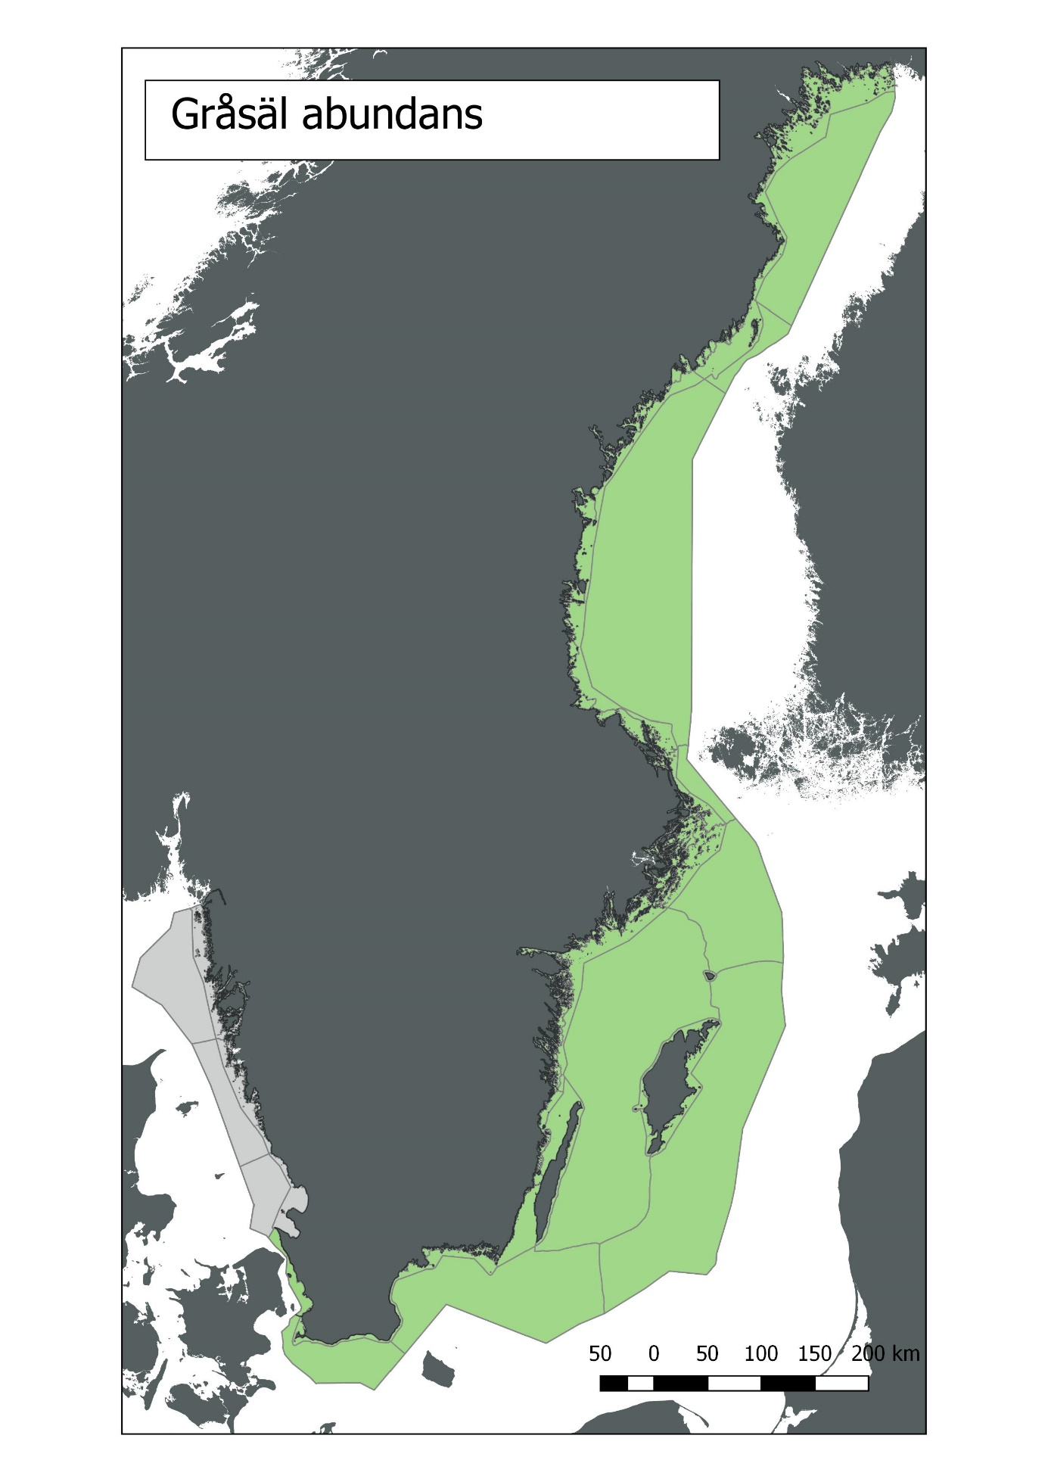
Figur 1 Bedömning av abundans för Gråsäl i svenska vatten. Gröna områden indikerar God miljöstatus, medans röda områden återspeglar Ej God miljöstatus.
Sektion 1 Del 2. Detaljerad information
A. Policyrelevans.
MSFD - kriterium | WFD - kvalitetsnorm | Miljömål | BSAP | Mer
D1C2 | saknas | Hav i balans och levande kust och skärgård; Ett rikt växt- och djurliv

B. Koppling till MSFD Bilaga III
Grundläggande förhållanden (Bilaga III, Tabell 1)
Grupper av arter av marina fåglar, däggdjur, reptiler, fiskar och bläckfiskar i den marina regionen eller delregionen | Geografisk och tidsmässig variation per art eller population: utbredning, abundans och/eller biomassa
Belastning och påverkan (Bilaga III, Tabell 2)
Biologiskt | Tillförsel av patogena mikroorganismer  Uttag av, eller dödlighet/skada hos, vilda arter, däribland mål- och icke-målarter (genom yrkes- och fritidsfiske och annan verksamhet)  Störning av arter (t.ex. i lek- rast- och födosöksområden) på grund av mänsklig närvaro
Fysiskt | Fysisk förlust (på grund av varaktig förändring av havsbottensubstrat eller havsbottnens morfologi och på grund av utvinning av havsbottensubstrat)
Ämnen, skräp och energi | Tillförsel av farliga ämnen (syntetiska ämnen, icke syntetiska ämnen, radionuklider) – diffusa källor, punktkällor, atmosfärisk deposition, akuta händelser  Påverkan av antropogent ljud (impulsljud, kontinuerligt ljud)

C. Ingående parametrar, övervakning och dataägare
Parameter | Program resp. underprogram i HaVs övervakningsprogram | Dataägare samt databas med hyperlänk | Hyperlänk till rådata-snapshot
i
…

D. Bedömningsområden, med tröskelvärde(n), observerade värden och bedömning
Tabell 1. Förvaltningsområde Nordsjön
Bedömningsområde  Kustvattentyper | Tröskelvärde | Observerat värde | Bedömning | Tillförlitlighet
Västkustens fjordar
Västkustens yttre kustvatten, Skagerrack
Västkustens inre kustvatten (1s)
Västkustens yttre kustvatten, Kattegatt
S. Hallands och N Öresunds kustvatten
Öresunds kustvatten | Minkning > 10% | ökning | God status | Hög om man använder detta kriterium
Skånes kustvatten
Kriterium: Får ej minska med mer än 10% under en 10-årsperiod

Tabell 2. Förvaltningsområde Östersjön
Tabelltext ex. enhet, arter för olika områden, etc.
Bedömningsområde | Tröskelvärde | Observerat värde | Bedömning | Tillförlitlighet
Hela Östersjön | Abundans: > 10000  Trend: ≥ 7% tillväxt alt. <10% minskning över 10 år | abundans: 32000  trend: +5,1% | abundans: God status  Trend: God status | abundans: Hög  Trend: Medel

Sektion 2. Detaljerad information.
2.1. Introduktion
Gråsälen har historiskt sett funnits i hela Östersjön och Kattegatt och i början av 1900-talet fanns över 80 000 gråsälar i Östersjön (Hårding och Härkönen 1999) och reproducerande bestånd på de danska öarna i Kattegatt. Gråsälarna var viktiga toppredatorer , främst i egentliga Östersjön och de utgjorde historiskt en viktig resurs för människan. Framför allt var sältranet en viktig inkomstkälla som beskattades redan under Gustav Vasas tid. Tranet förlorade dock i värde när billig norsk valolja blev tillgänglig i slutet av 1800-talet, varför man nu såg sälen som en konkurrent till människan. En internationellt samordnad kampanj med syfte att utrota sälarna inleddes i slutet av 1800-talet och början av 1900-talet varvid gråsälarna i Kattegatt, och efter de Polska och tyska kusterna försvann (Hårding och Härkönen 1999). Antalet gråsälar i Östersjön minskade drastiskt under 1930-talet och vid 1940 fanns endast 20 000 kvar.
Men det visade sig vara svårt att utrota gråsälarna då de i stor utsträckning reproducerade sig i drivisen. Jakttrycket lyckades inte minska gråsälarna och i mitten av 1960- talet fanns fortfarande 20 000 kvar. Men under 1970-talet minskade de hastigt till kanske 3 000 djur eftersom de drabbats av sterilitet på grund av miljögifter, främst PCB. En mycket stor andel visade sig vara sterila, men de uppvisade även sjukliga förändringar i skelett och andra inre organ (Bergman m. fl. 1986).
Efter gråsälen skyddades från jakt och miljögifterna minskade började gråsälstammen att hämta sig antalsmässigt i mitten på 1980-talet (Hårding och Härkönen 1999). Antalet räknade gråsälar upp gick till c:a 32 000 år 2016 (Karlsson m. fl 2008, Ref.)
Gråsälar försedda med satellit- eller GSM-sändare visar att gråsälarna är mycket rörliga och kan röra sig i hela Östersjön även inom begränsade tidsperioder, även i reproduktionstid. Därför ska gråsälen i Östersjön betraktas som en förvaltningsenhet (Anon 2017b). Även här är det av stor vikt att förvaltningsåtgärder koordineras mellan Östersjöländerna.
Sälarna i Östersjön och Västerhavet omfattas av passager i EU:s Habitatdirektiv samt HELCOM:s sälrekommendation från 2006, som Sverige ratificerat. I båda dessa övergripande regelsystem anges att de tre långsiktiga målen för förvaltningen skall vara ”naturlig utbredning” ”naturligt antal” samt en hälsostatus som säkrar populationens fortsatta existens i ekosystemet. Dessa mål i sig ska inte påverkas av socioekonomiska överväganden, men sådana hänsyn kan tagas vid implementeringen av förvaltningsplaner och åtgärdsprogram. Habitatdirektivet anger som mål att arterna ska ha gynnsam bevarandestatus. Sälarna omfattas även av EU:s ramdirektiv om en marin strategi där arterna ska ha ”god miljömässig status” innan 2025. HELCOM har under det senaste decenniet arbetat med att ta fram indikatorer för att kunna mäta miljöstatus med Ramdirektivets definition för miljöstatus som grund. Inom ett nyligen avslutat projekt inom HELCOM (Baltic BOOST), visades att ”gynnsam bevarandestatus” och ”god miljömässig status” ej är kompatibla och ger i vissa fall skilda resultat även då analysen är gjord på samma dataunderlag (Härkönen m.fl. 2017). Sverige är förbundet att ta hänsyn till båda dessa direktiv, samt HELCOMs sälrekommendation från 2006.
HELCOMs CORESET program har till syfte att framarbeta system för att mäta miljöstatus, varvid indikatorer utvecklats för sälar.

2.2. Material och metoder
Analysen av gråsälens status baseras på vissa kriterier och användandet av indikatorer med följande gränsvärden:
- God miljömässig status kräver att populationen överstiger 10 000 individer
- Tillväxthastigheten ska i den exponentiella fasen överstiga 7% per år, vilket är tre procent lägre än artens maximala realiserade hastigheten om 10% (Harding m. fl. 2007, Anon. 2017a).
- I scenariet där gråsälen nått sitt maximala antal får populationen inte minska med mer än 10% under en tioårsperiod
Bedömningsmetoden är regional förankrad och en detaljerad beskrivning finns i Helcom faktbladen ”Population trends and abundance of seals” (Helcom 2017). Den statistiska metod som används är Beyesiansk där observerade data jämförs med gränsvärdet som inte har någon varians (Anon. 2017a). Tidserier av data används som ingångsvärden där det utvärderas om observerade data stöder det angivna gränsvärdet för god miljömässig status. Här krävs 80%:s stöd för observerade värden är lika med eller högre än gränsvärdet. Paketet ”Beyesm” i programmet ”R” används i analysen

2.3. Resultat
Gråsälarna har inventerats med samma teknik i hela Östersjön sedan 2005. Den årliga tillväxthastigheten låg på c:a 7,9% fram till 2014, men senare inventeringar har visat lägre resultat. Totalt antal räknade har varierat kring 30 000 gråsälar under perioden 2013-2016, vilket skulle kunna antyda att tillväxthastigheten minskar. När det gäller skillnader iregionala trender, ses inga sådana i Bottenviken (c:a 1500-2000 sälar), Bottenhavet (c:a 2500 sälar, eller

Figur 2 Antal räknade gråsälar i hela Östersjön 2005-2016. Tillväxthastigheten var 7,9% fram till 2014, vilket skulle ge god miljömässig status, men de senare årens tal antyder stagnation.
Norra egentliga Östersjön (c:a 18000 sälar), eller södra Östersjön (2000-3000 sälar) under perioden 2013-2016. Men tidigare utförda analyser visar att det krävs en tidserie på sju år för att kunna fastställa en signifikant förändring i trend.
Ett strikt test visar att det finns över 80% stöd för att indikatorn visar god miljömässig status och att populationens storlek även överstiger gränsvärdet 10 000.
2.4. Diskussion
Fyra indikatorer har utvecklats för bedömning av gråsälens status och de ger komplementerande information om gråsälens situation i Östersjön. En svårighet är när förhållandena håller på att ändras. De flesta populationer som jagats hårt eller, som varit utsatta för massdöd förorsakade av till exempel epidemier kan tillväxa nära sin maximala tillväxtförmåga (Harding m.fl. 2007). Här kan tillväxthastigheten vara konstant under en längre tid, och man kan räkna fram gränsvärden för god miljömässig status gentemot teoretiska värden för maximal tillväxthastighet (Harding m. fl, 2007). Men när populationen blir så stor att segment av populationen börjar få svårt att hitta mat kommer tillväxthastigheten att avta och till slut variera kring noll. Den första parametern som påverkas är överlevnaden under kutens första år som kan öka drastiskt. Sedan minskar i tur och ordning dräktighetsfrekvensen, den subadulta (1-3) överlevnaden och den adulta överlevnaden påverkas sist (Harging m.fl 2007). Men det sker även andra förändringar då de uppväxande årsklassserna har svårare att få tag i föda växer de sämre, varvid de könsmognar senare. Allt detta leder till att populationens tillväxt stagnerar
Indikatorerna har utarbetats för att kunna analysera denna process, men även för att kunna påvisa effekter av mänsklig påverkan. Trendindikatorn och ”Näringsmässig status” visar att gråsälpopulationen troligen är på väg mot sitt maximum, medan utbrednings och dräktighetsindikatorn ännu visar god miljömässig status för den exponentiella fasen. Indikatorerna måste därför kunna svara på vad som är god vad som är god miljömässig status vid ”carrying capacity”. För trendindikatorn ges en definition ovan som används av både HELCOM och OSPAR, och indikatorn påverkas över huvud taget inte av vilken tillväxtfas populationen befinner sig i.
När det gäller näringsmässig status finns en fysiologisk gräns, där sälar som har mindre än 25mm späck har svårt att klara vintertemperaturer (Harding m.fl. 2005), vilket kan utgöra gränsvärdet för späcktjocklek vid carrying capacity.
Dräktighetsfrekvensen vid carrying capacity är dock svårare att bestämma på förhand. Här krävs data från populationer som legat på denna nivå, och data kommer att ges från ett flertal populationer i Europa som befinner sig i samma situation som gråsälen i Östersjön
2.5. Referenser
Bäcklin, B.-M., Moraeus, C., Roos, A., Eklöf, E., Lind, Y. (2011) Health and age and sex distributions of Baltic grey seals (Halichoerus grypus) collected from bycatch and hunt in the Gulf of Bothnia. ICES Journal of Marine Science 68: 183-188.
Bäcklin, B.-M., Moraeus, C., Kauhala, K., Isomursu, M. (2013) Pregnancy rates of the marine mammals - Particular emphasis on Baltic grey and ringed seals. HELCOM web portal.
Bergman, A., Olsson, M. (1985) Pathology of Baltic grey seal and ringed seal females with special reference to adrenocortical hyperplasia: Is environmental pollution the cause of a widely distributed disease syndrome. Finnish Game Res. 44: 47-62.
Bergman, A. (1999) Health condition of the Baltic grey seal (Halichoerus grypus) during two decades. Apmis 107(1‐6): 270-282
Galatius, A., Ahola, M., Härkönen, T., Jüssi, I., Jüssi, M., Karlsson, O., Verevkin, M. (2014) Guidelines for seal abundance monitoring in the HELCOM area 2014. Available at: http://helcom.fi/Documents/Action%20areas/Monitoring%20and%20assessment/Manuals%20and%20Guidelines/Guidelines%20for%20Seal%20Abundance%20Monitoring%20HELCOM%202014.pdf
Harding, K.C., Härkönen, T.J. (1999) Development in the Baltic grey seal (Halichoerus grypus) and ringed seal (Phoca hispida) populations during the 20th century. Ambio 28: 619-627.
Harding, K., M. Fujiwara, Y. Axberg and T. Härkönen (2005). Mass dependent energetics and survival in harbour seal pups. Functional Ecology, 19: 129-135.
Harding, K.C., Härkönen, T., Helander, B., Karlsson, O. (2007) Status of Baltic grey seals: Population assessment and risk analysis. NAMMCO Scientific Publications 6: 33-56.
Helcom (2017) Population trends and abundance of seals, available at http://helcom.fi/baltic-sea-trends/indicators/
Härkönen, T., Brasseur, S., Teilmann, J., Vincent, C., Dietz, R., Reijnders, P., Abt, K. (2007) Status of grey seals along mainland Europe, from the Baltic to France. NAMMCO Scientific Publications 6: 57-68.
Jüssi, M., Härkönen, T., Jüssi, I., Helle, E. (2008) Decreasing ice coverage will reduce the reproductive success of Baltic grey seal (Halichoerus grypus) females. Ambio 37: 80–85.
Karlsson, O., Härkönen, T., Bäcklin, B.-M. (2008) Populationer på tillväxt. Havet 2008: 91-92.

